致： | 尊敬的狮子会 | 报价日期： | 2014-01-17
发件人： | 广东中旅胡小美、黄智海、何晋 | 有效日期： | 2014年3月
联系电话 | 020-83350849 、13802798922  83322045 13751891126  83324875 13922276500 | 客人签证 | 未做签证
◉ 每人报价 /二人一房:（单位：人民币）
行程 |  |  | 广东狮子会加拿大活动11天
预计出发时间 |  |  | 暂定出发日期2014年6月30日
机票参考报价 |  |  | 全程经济舱参考价：￥8900/人
 |  |  | 说明：以实际名单追到位置为准！税金以出票时为准。
酒店 |  |  | 豪华酒店 | 豪华酒店 | 豪华酒店
人数 |  |  | 20人+1领队 | 30人+1领队 | 35人+领队
地接费用  （二人一间） |  |  | RMB11400/人 | RMB10600/人 | RMB10000/人
签证费 |  |  | RMB1000/人 | RMB1000/人 | RMB1000/人
餐费 |  |  | RMB1500/人 | RMB1500/人 | RMB1500/人
小费 |  |  | RMB660/人 | RMB660/人 | RMB660/人
合计 |  |  | RMB23460/人 | RMB22660/人 | RMB22060/人
不含单间差 |  |  | ￥4500/人
费用包括： |  | 费用不包括：
1 | 行程经济舱机票  备注：实际名单追到位置为准！税金出票时为准。 | 11 | 护照
2 | 境外用车：40-55座车  市区内用车每天8-10小时，接送机2小时/次。  超时费用另算。 | 2 | 各种私人费用、差旅补助，公务发函及公务活动，  等行程所列以外费用及含个人旅游意外险（195元/人）
3 | 境外接待：行程中第一道大门票  其余行程内景点为途经或外观或自费或没门票的景点。 | 3 | 在机场内转机、候机或在飞机上的个人消费
3 | 境外接待：行程中第一道大门票  其余行程内景点为途经或外观或自费或没门票的景点。 | 4 | 自费项目
4 | 报价豪华酒店或同级 | 4
5 | 酒店内早餐，15正餐：以中餐为主，风味餐为铺  正餐餐标：RMB100/餐  *如因赶早航班则安排快捷早餐 | 5 | 不受本公司控制之额外费，包括：因不可抗力因素造成团队行程更改、延误、滞留或提前结束时，旅行社可根据当时的情况作全权处理，如发生费用增减，按未发生费用退还游客，超支费用由游客承担的办法处理。超时用车的费用等。
6 | 专职司机和专职导游服务+专业领队服务 | 6 | 每天用车8-10小时,超时费另算$180/小时
7 | 境外司机导游小费 | 7 | 全程单房差￥4500
7 | 境外司机导游小费 | 8 | 不包含行李托运费，国际段第一件行李免费托运（23KG以内，长宽高总和157CM以内），第二件起收费70美金起；  内陆段没免费行李托运额，第一件25美金，第二件35美金起。
8 | 码头前往香港机场船票 | ×以上报价未含任何旺季机票涨幅或大型活动期间的酒店涨幅，确切的涨幅价格以团队最后落实为准。
9 | 香港机场送回广州车费
10 | 广州到深圳或者东莞码头的车费
11 | 加拿大团队签证费
（附表二）报价参考酒店：
城市 | 豪华酒店
温哥华 | Delta Vancouver Airport或同级
蒙特利尔 | Holiday Inn Montreal Airport或同级
渥太华 | Crown Plaza或同级
多伦多 | Delta Markham或同级
瀑布区 | Crown Plaza 或同级
备注: 由于美金汇率浮动较大，我公司保留对价格的调整权，请以最后的确认行程报价为准！

线路特色：
1、合理安排会议与游览，工作之余不错过美丽风光。
2、体验全球最适宜人居城市之一温哥华的风光；
3、安排游览英伦风情之美的维多利亚，参观园林布景杰作布查德花园；
4、参观极具历史价值的旧城蒙特利尔，探访加拿大首都渥太华；
5、游览多伦多，最近距离接触世界七大奇迹之一“尼亚加拉大瀑布”。
广东狮子会加拿大活动11天
日 期 | 交通 | 行 程 内 容 | 餐 | 住宿
第一天  06-30 | 飞机  专车 | 广州-香港/温哥华  参考航班 AC8 （19：50/16：35）飞行时间11:小时20分  约定时间地点专车送往码头，搭乘快船前往香港国际机场，办理登机手续，搭乘国际航班飞往加拿大西岸第一大城市—温哥华，因时差关系当天即抵达。温哥华坐落于碧海蓝天之间，背倚海岸山脉，加上片片枫叶，似杯杯红酒醉人。抵达后，游览：温哥华市民最早期的聚居地—煤气镇（约20分钟），漫步在红砖与鹅卵石铺成的小径上，感受百年沧桑的维多利亚式建筑，体会古欧洲韵味。晚餐后送返酒店，结束当天行程。 | X  X  晚 | 温哥华
第二天  07-01 | 专车 | 温哥华--维多利亚--温哥华  （车程约30分钟 40KM+渡轮约1.5小时 95KM+车程约30分钟 40KM）  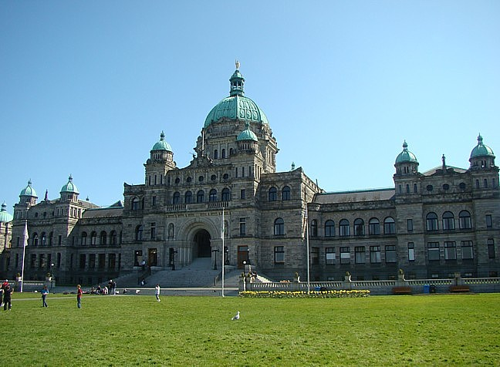  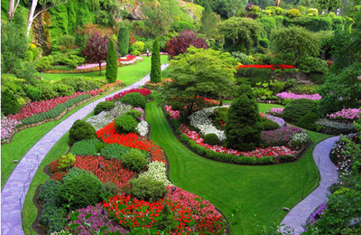  早餐后，前往温哥华西南角的吐华迅港，转乘卑斯省渡海邮轮前往维多利亚岛。途中可细意欣赏乔治亚海峡及沿途岛屿的明媚风光，目不暇给。抵达后专车前往著名的布查德花园(BUTCHART GARDENS)（约1小时）。该占地五十英亩之私家花园，种植有各式花卉琳琅满目。午餐后游览历史悠久的唐人街，加拿大一号东西横贯公路之“零点里程碑”（约10分钟），卑斯省省议会大楼及皇后酒店（约15分钟），还可漫步于海港旁欣赏这充满英国色彩的城市。乘渡轮返回温哥华，送返酒店休息。 | 早  午  晚 | 温哥华
第三天  07-02 | 专车  飞机 | 温哥华/蒙特利尔（蒙特利尔快3小时）  参考航班AC194 （11:05/18:56）飞行时间4小时51分 时差+3小时  早餐后，乘机前往有北美小巴黎之称的蒙特利尔, 抵达后晚餐，然后入住酒店休息。 | 早  X  晚 | 蒙特利尔
第四天  07-03 | 专车 | 蒙特利尔-210KM--渥太华 （车程约2小时）  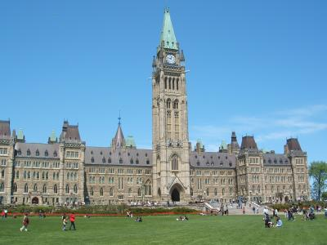  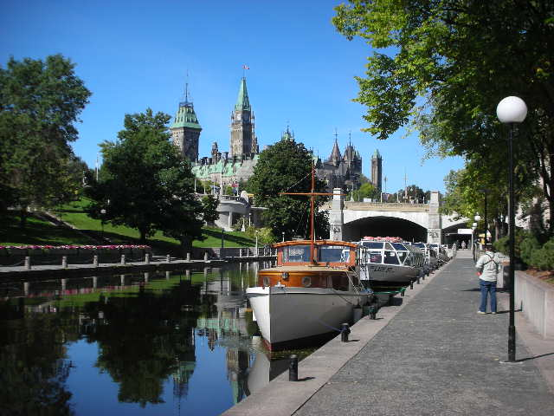  早餐后，前往身处北美的蒙特利尔，蒙特利尔处处充满着法兰西情调，连这里的人都同时说法文与英文。在这里漫步常常会让人有种身处欧洲某个城市的幻觉，各种欧式风格的建筑，特别是有着尖顶的哥特式教堂随处可见。刚刚还沉浸在欧式古老的建筑风格中，一不小心在某个街的拐角处，又来到了圣凯瑟琳大街上。只见这里车流如织，人头攒动，飞快的节奏让人恍然间来到了纽约。这就是蒙特利尔，充满贵族感的欧式风情无处不在，“小巴黎”的浪漫气息在空气中蔓延，古典与时尚在此交融，美妙的灵感恣意碰撞。外观1976年奥林匹克运动会场（约10分钟），后驱车前往加拿大首都——渥太华。参观宏伟之国会山庄，和平纪念塔，百年纪念火焰池，总督总理府官邸，著名之丽都运河等名胜。晚餐后送返酒店休息。 | 早  午  晚 | 渥太华
第五天  07-04 | 专车 | 渥太华-195KM（2小时车程）-金士顿-263KM（2.5小时车程）--多伦多  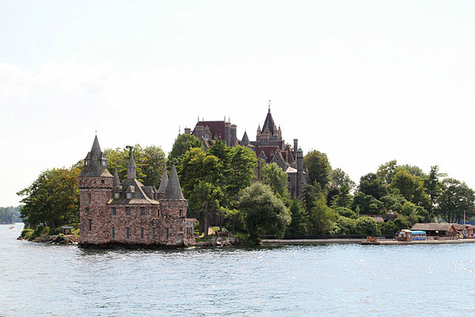  早餐后，前往世界闻名的旅游景点，也是加拿大的三大自然奇观之一的千岛湖，有机会乘坐游船游览千岛湖，观赏沿着圣.劳伦斯河散落的一千多个大小不一的岛屿。  游毕，前往金士顿，此地曾为加拿大之首都，新旧建筑相映成趣。继续游览旧国会大厦（约20分钟），市政大厅（约10分钟），皇家军事学院（外观）及著名的皇后大学（约20分钟）。游毕驱车前往多伦多，晚餐后送返酒店休息。 | 早  午  晚 | 多伦多
第六天  07-05 | 专车 | 多伦多  早餐后，方案一：9:30分前抵达世界狮子会国际游行活动地点。  方案二：不用参加游行活动的团友，安排游览市内名胜：曾是世界最高的电视塔—CN塔（不上塔）、天宏体育馆SKY DOME（约10分钟）、议会大厦（约20分钟）、市政厅（约20分钟），多伦多大学（进校园，约20分钟）。  温馨提示：  游行时，如无法安排到餐厅用午餐，我社工作人员将安排外卖送餐服务；  我们将根据游行时间安排用餐以及穿插市区游览活动，充分利用并缩短等候时间。  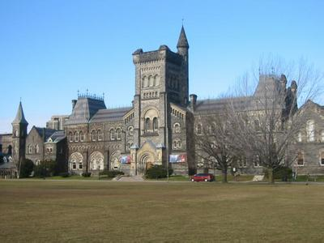  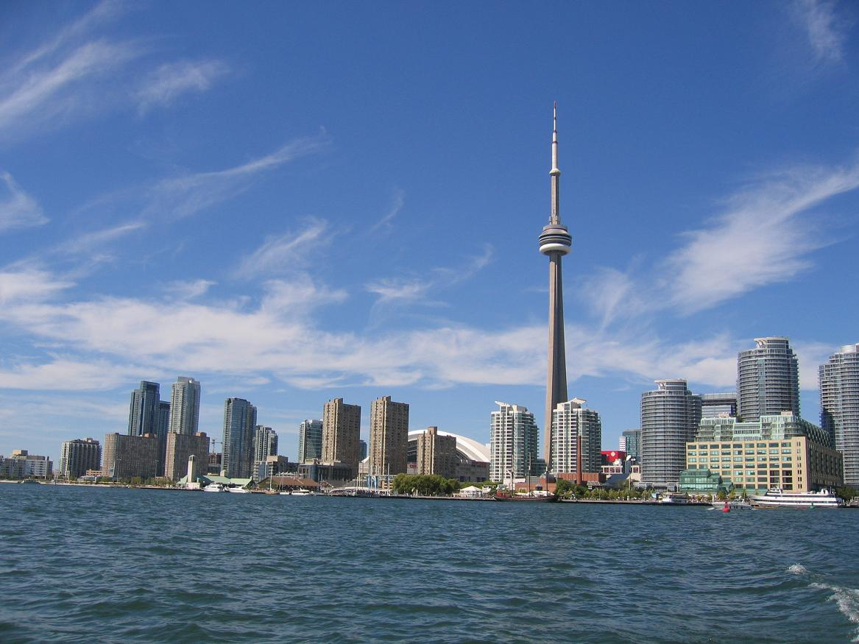 | 早  X  晚 | 多伦多
第七天  07-06 | 专车 | 多伦多-142Km--瀑布区( 车程约1小时50分)  早餐后，9:10开车前往加航中心  10:00-13:00参加世界狮子会会员大会开幕活动。  13:30分午餐  14:30分餐后乘车前往瀑布区（行车时间约2小时）  14:30-16:30分，抵达后入住酒店小休，  16:30-17:50分 休息  18:00-19:00抵达餐厅用餐  19:00送回酒店休息（或餐后慢步回酒店）  温馨提示：  游行时，如无法安排到餐厅用午餐，我社工作人员将安排外卖送餐服务；  我们将根据游行时间安排用餐以及穿插市区游览活动，充分利用并缩短等候时间。 | 早  午  晚 | 瀑布区
第八天  07-07 | 专车 | 瀑布区--142KM--多伦多 （车程约1小时50分）  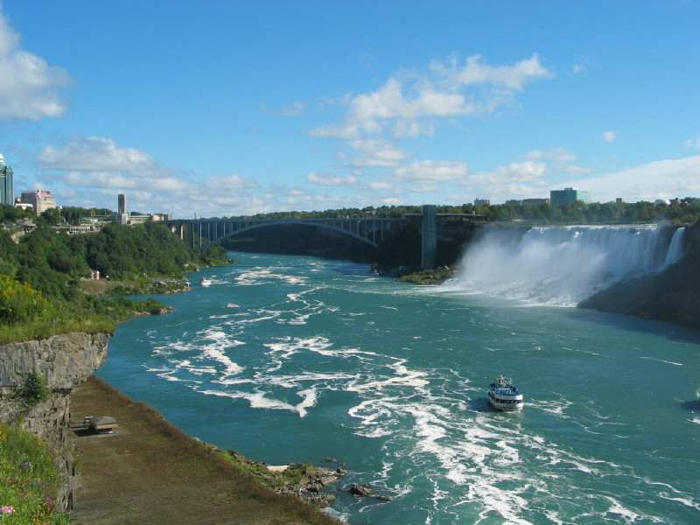  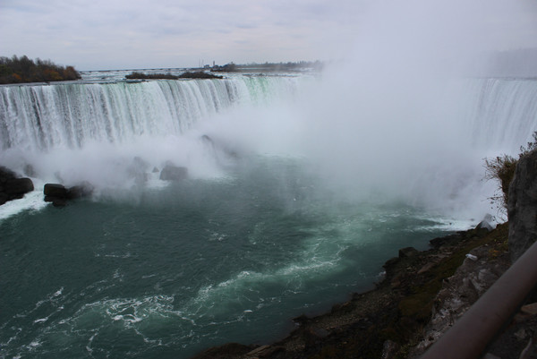  早餐后，前往雄伟壮观的尼亚加拉大瀑布，大瀑布以铺天盖地的磅礴气势飞流直下，不禁使人心里涌起一股激情，与大自然产生共鸣。下午送回多伦多市区，入住酒店休息。 | 早  午  晚 | 多伦多
第九天  07-08 | 专车 | 多伦多  早餐后，9:10乘车前往多伦多大都会会议中心  10:00-13:00参加国际狮子会会员大会闭幕活动。  13:30分午餐  14:30分餐后乘车前往大型奥特莱斯（outlet），自由购买自己喜欢的奢侈品，乐购一番后晚餐，送回酒店入住休息。 | 早  午  晚 | 多伦多
第十天  07-09 | 专车  飞机 | 多伦多/温哥华转机/香港  参考航班：AC1179 09:30 11:37 （飞行时间5小时21分）  AC007 13:00 17:05+1（飞行时间 13小时35分）  早餐后，专车送往机场办理出境及登机手续，乘机前往香港。跨越国际日期变更线，日期自动增加一天。  （早餐为打包便捷早餐） | X  X  X | 航班上
第十一天  07-10 | 飞机 | 香港-广州  是日抵达香港国际机场，专车送往指定地点散团，结束愉快的旅程。 | 航班上 | 温暖的家
1以上行程为建议行程， 具体出团行程以最后确认为准！！！我司在不减少景点的前提下有权利调整行程的顺序。
2.因航班延误、取消、或者示威游行等导致游程不能进行造成的损失，我司概不负责， 谢谢谅解。

特别承诺：全程不进购物店。
1. 在2014年5月5日前报名并预交机票+酒店定金，5000元/人
2. 以上报价，机票有效期为3月中，以最后确认报名时间拿机位为准。如遇拒签或客人原因退团，如未出机票，我司将收取机票订金以及其他实际产生的业务损失和违约金；如已出机票，我司将收取机票全款以及其他实际产生的业务损失和违约金。扣除费用后余款将于10工作日退回客人账户。
3. 申请加拿大签证约15工作天。如被领馆拒签，扣加拿大签证费+手续费￥1000/人
4. 本报价外币汇率按照1加元：6.0人民币计价，如果汇率浮动超过3%，需要重新报价。
5. 成功申请签证，需交纳人民币￥50000/人的担保金。出团回国5个工作日后，凭担保金收据原件全数退回。
6. 加拿大使馆将根据客人申请材料的情况抽查客人前往使馆面试，或者在客人回国后抽查部分客人前往使馆面试，面试费用自理，希望客人予以理解与配合。
7. 由于国际燃油价格不断变化，若航空公司书面通知因调整航空燃油价格而导致机票价格上升，客人需另外补交差价。
8. 客人如需取消行程以内所含项目（景点、膳食、酒店等），作自动放弃处理，我司将不退还任何费用。
9. 如出团人数未能达到以上报价的最低标准，报价需重新计算。
10. 因不可抗拒的客观原因和非我司原因（如天灾、战争、罢工等）或航空公司航班延误或取消、领馆签证延误等特殊情况，我公司有权取消或变更行程，一切超出费用（如在外延期签证费、食宿及交通、国际航空运价调整等）我公司有权追加差价。
11. 根据加拿大法律规定，司机每天工作时间不得超过10小时（包括用膳，景点参观时间）。在司机愿意、且合理的前提下，可超时，但需境外现付加班费180加币/小时（不足1小时按照1小时算）。备注：基于安全考虑，建议不要让司机长时间加班，谢谢。

